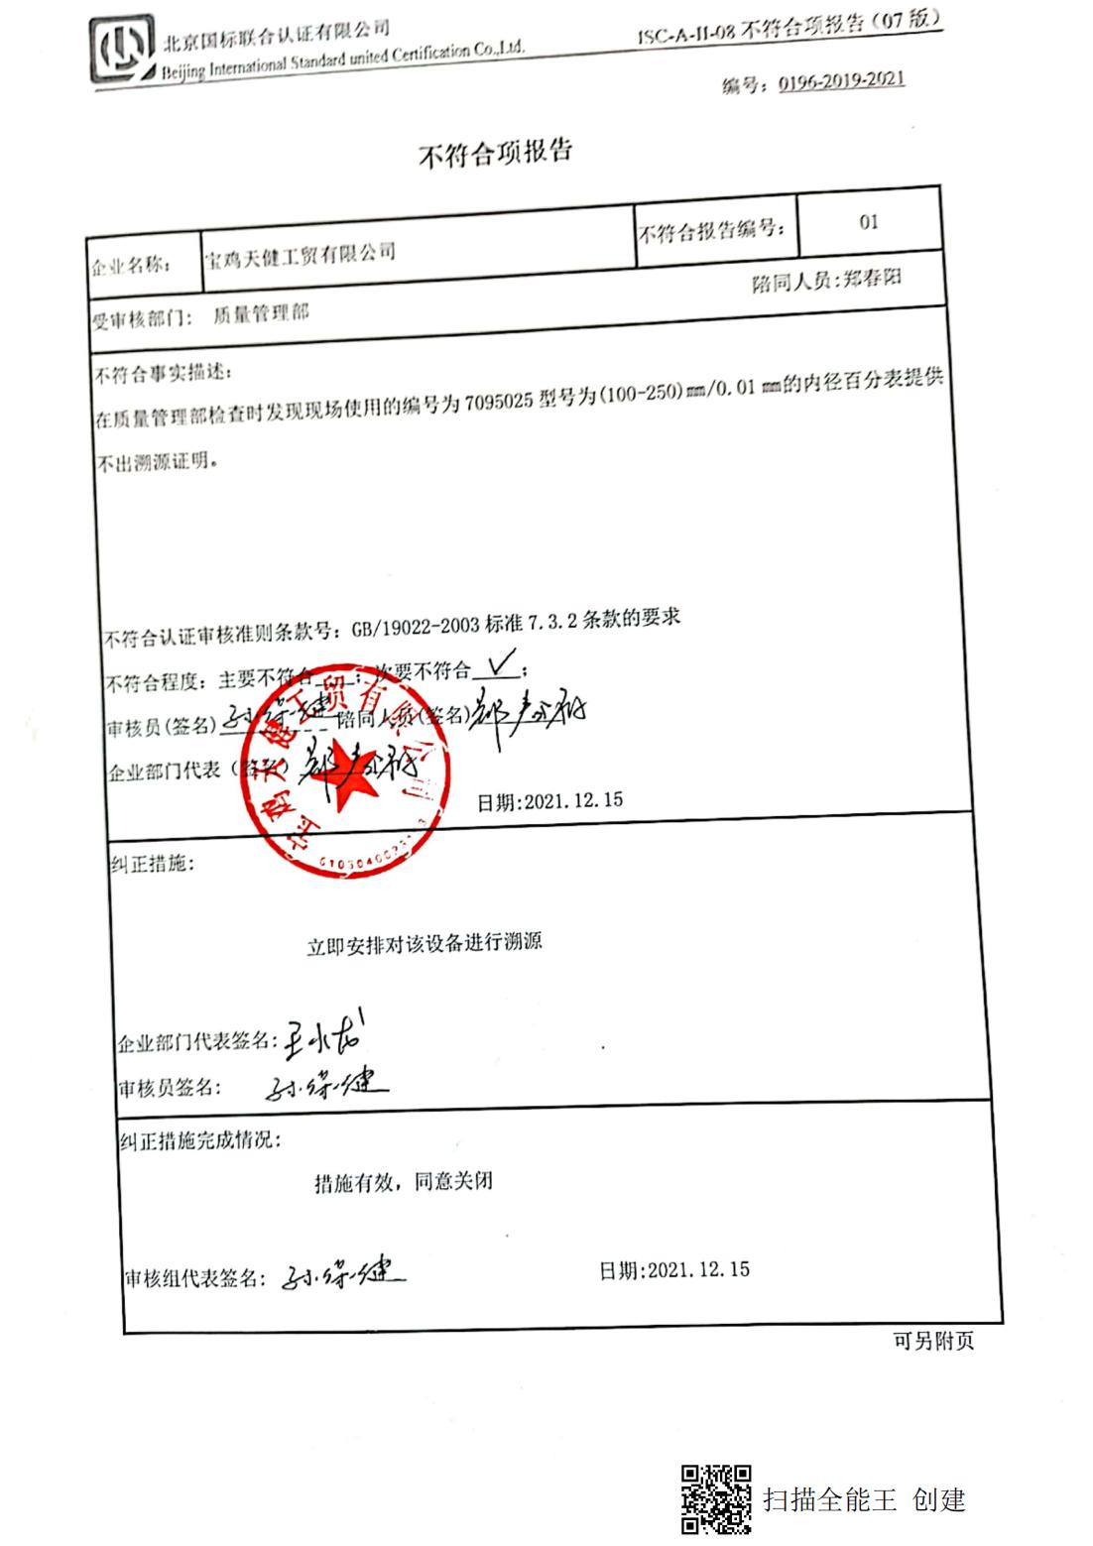编号：0196-2019-2021

**不符合项报告**

|  |  |  |  |
| --- | --- | --- | --- |
| 企业名称： | 宝鸡天健工贸有限公司 | 不符合报告编号： | 01 |
| 受审核部门: 质量管理部 陪同人员:郑春阳 | | | |
| 不符合事实描述：  在质量管理部检查时发现现场使用的编号为7095025型号为(100-250)㎜/0.01㎜的内径百分表提供不出溯源证明。  不符合认证审核准则条款号：GB/19022-2003标准7.3.2条款的要求  53a5a87445d9ecd06a7f052ba54a707不符合程度：主要不符合____；次要不符合_____；  审核员(签名)___________ 陪同人员(签名)_________  企业部门代表（签名）_________  日期:2021.12.15 | | | |
| 纠正措施:  立即安排对该设备进行溯源  53a5a87445d9ecd06a7f052ba54a707企业部门代表签名:  审核员签名: | | | |
| 纠正措施完成情况:  措施有效，同意关闭  53a5a87445d9ecd06a7f052ba54a707  审核组代表签名: 日期:2021.12.15 | | | |

可另附页